**Изменили правила кешбэка от СФР:**

**подайте заявление сейчас, чтобы не получить отказ от фонда**

**П**орядок подачи заявления о финансовом обеспечении упростили: теперь к нему не прикладывают пакет документов для обоснования мероприятий. Бюджет распределят быстрее и откажут тем, кто не успел заявиться.

**Затягивать с заявлением стало опасно!**

**Важно!**

**Новые правила финансирования утвердили**[**приказом Минтруда от 11.07.2024 № 347н**](https://e.otruda.ru/npd-doc?npmid=99&npid=1310208008)**(далее — приказ № 347н)**

По новым правилам больше шансов получить положительное решение о кешбэке. Оснований для отказа в финансировании теперь всего два — у компании есть задолженность по страховым взносам и у СФР закончился бюджет. Ранее фонд отказывал также, если предоставляли неполный комплект документов или недостоверную информацию.

К заявлению о финобеспечении теперь не прикладывают документы для обоснования мероприятий. Их подают вместе с заявлением на возмещение. Документы потребуют сразу, только если в план включили приборы, устройства и оборудование стран ЕАЭС для безопасности горных работ при модернизации основных производств ([п. 4](https://e.otruda.ru/npd-doc?npmid=99&npid=1310208008&anchor=XA00M9I2N5#XA00M9I2N5) приказа № 347н).

Разрешили самостоятельно менять мероприятия в плане финобеспечения после одобрения суммы. Работодатели фиксируют сумму, а после вносят уточнения и перераспределяют деньги на другие меры. При этом повторно подавать заявление и план не требуется ([п. 7](https://e.otruda.ru/npd-doc?npmid=99&npid=1310208008&anchor=XA00M8G2MQ#XA00M8G2MQ) приказа № 347н).

Подать заявление еще можно по прошлогодней форме. Когда СФР примет новый административный регламент, формы заявлений о финансировании и возмещении скорректируют и специалистам по ОТ придется тратить время и вникать в изменения.

**Изменили сроки процедуры**

Заявление на недостающую сумму по новым правилам подают не позднее 31 августа. Теперь в фонд не сообщают о неполном использовании сумм страховых взносов и не заявляют об изменении плана. Заявление о возмещении средств направляют не позднее 14 ноября. Если оплата по договорам позже этой даты, платежные документы разрешили присылать до 14 декабря.

***Запомнить новые сроки и вовремя выполнить все задачи поможет календарь дел.***

***В нем найдете комментарии, которые упростят получение кешбэка.***

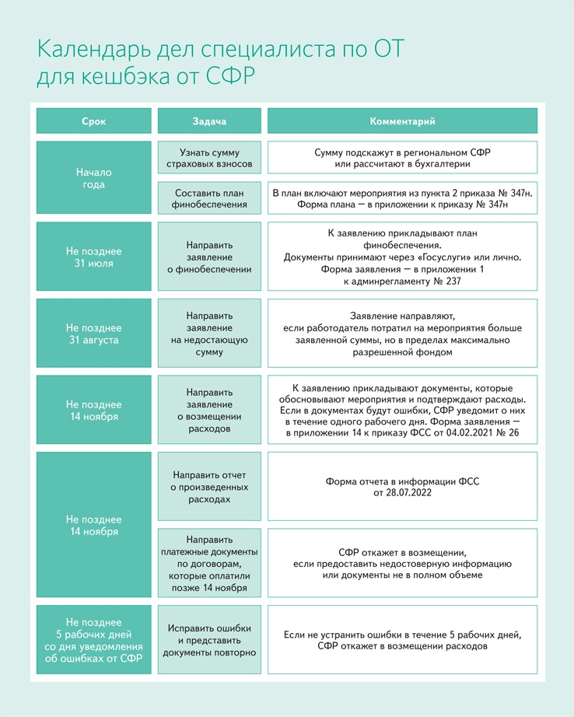

**Узнаете решение фонда в другие сроки**

По старым правилам финансирования СФР принимал решение о финобеспечении в срок, который зависел от суммы страховых взносов организации за предшествующий год. Теперь для всех организаций установили единый срок — 10 рабочих дней со дня получения документов ([п. 5](https://e.otruda.ru/npd-doc?npmid=99&npid=1310208008&anchor=XA00MA42N8#XA00MA42N8) приказа № 347н). Исключение — страхователи, которые планируют вернуть деньги за приборы, устройства и оборудование стран ЕАЭС для безопасности горных работ при модернизации основных производств.

Решение о возмещении расходов и перечислении средств СФР принимает в течение 15 рабочих дней со дня получения заявления и полного комплекта документов. Работодатель узнает о нём в течение 3 рабочих дней после подписания ([пп. 15, 16](https://e.otruda.ru/npd-doc?npmid=99&npid=1310208008&anchor=XA00M382MD" \l "XA00M382MD" \t "_blank) приказа № 347н). Ранее организацию уведомляли в течение 5 рабочих дней.

При выявлении ошибок и замечаний в документах СФР уведомит о них в течение одного рабочего дня. У работодателя будет пять рабочих дней, чтобы исправить документы и направить их повторно. Если он не уложится в срок, фонд откажет в кешбэке в течение следующих пяти рабочих дней ([п. 17](https://e.otruda.ru/npd-doc?npmid=99&npid=1310208008&anchor=XA00M4C2MJ#XA00M4C2MJ) приказа № 347н).

Запомнить, когда ждать ответа от фонда, поможет наглядная схема. Проверяйте уведомления от СФР, чтобы не пропустить сообщения об ошибках.

**Когда работодателю ждать ответа от СФР**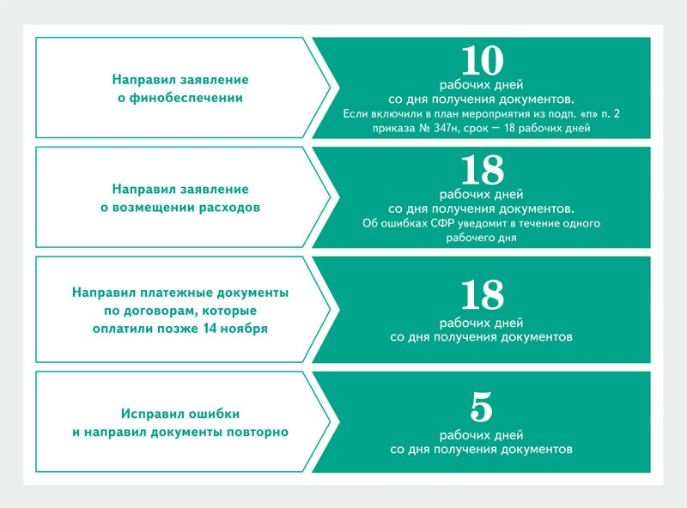

**Скорректировали перечень подтверждающих документов**

В новых правилах сократили список документов, которые подтверждают обеспечение лечебно-профилактическим питанием. Теперь достаточно приложить к заявлению о возмещении только перечень работников, которые его получают. Если питание выдаете за пределами компании, подайте в фонд также копии договоров с организацией общепита. По старым правилам финансирования предоставляли в СФР еще копии документов о фактически отработанном времени и постатейных смет расходов на питание.

**Цифровизировали взаимодействие с фондом**

Появился личный кабинет страхователя, который добавили на сайт СФР. Теперь удобно проверять уведомления о решениях фонда по вашей организации. В новых правилах финансирования указали, что в нем будут размещать информацию о заявлении и ходе его рассмотрения, а также о решении возместить расходы ([пп. 8](https://e.otruda.ru/npd-doc?npmid=99&npid=1310208008&anchor=XA00M9G2N4" \l "XA00M9G2N4" \t "_blank), [16](https://e.otruda.ru/npd-doc?npmid=99&npid=1310208008&anchor=XA00M3Q2MG#XA00M3Q2MG) приказа № 347н).

**АЛГОРИТМ КАК ПОДАТЬ ЗАЯВЛЕНИЕ В СФР ЧЕРЕЗ ГОСУСЛУГИ**

